**还原氧化铜和气体制备**



日期： 时间： 姓名：

Date: Time: Name:

初露锋芒

**铜生产方法（火法炼铜与湿法炼铜）**

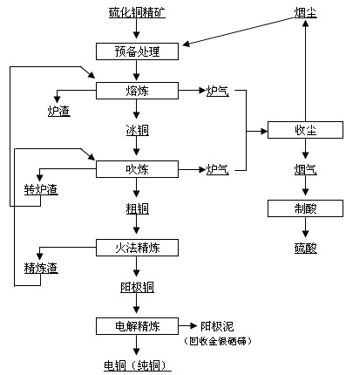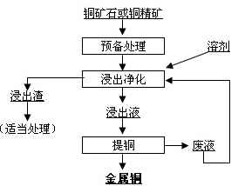

|  |  |
| --- | --- |
| **学习目标**  **&**  **重难点** | 1、氧气和二氧化碳气体的制备比较  2、H2、CO、C的性质  3、H2、CO、C还原氧化铜实验  4、H2、CO、CO2、H2O混合气体的检验 |
| 1、氧气和二氧化碳气体的制备比较  2、H2、CO、C还原氧化铜实验  3、H2、CO、CO2、H2O混合气体的检验 |

 根深蒂固

1. **氧气和二氧化碳**
2. **性质比较**

|  |  |  |
| --- | --- | --- |
|  | **氧气（O2）** | **二氧化碳(CO2)** |
| **物理性质** | 无色无味的气体；难溶于水；  密度大于空气 | 无色无味的气体，能溶于水；  密度大于空气 |
| **化学性质** | 供给呼吸；  助燃性 | 一般情况下：不可燃，不助燃；  与水和澄清石灰水反应 |
| **用途** | 供给呼吸；  支持燃烧 | 灭火；制冷剂；人工降雨；制啤酒、饮料；气体肥料 |

1. **工业制备和实验室制备**

|  |  |  |
| --- | --- | --- |
|  | **氧气（O2）** | **二氧化碳(CO2)** |
| **药品** | 双氧水或氯酸钾 | 石灰石和稀盐酸 |
| **反应原理** | 2H2O22H2O +O2↑  2KClO32KCl+3O2↑ | CaCO3+2HCl→CaCl2+H2O+CO2↑ |
| **反应装置** |  |  |
| **使用范围** | 固~固反应，需加热制取气体 | 固~液反应，无需加热制取气体 |
| **收集方法** | 排水法（O2不易溶于水）  向上排空法（O2比空气重） | 不用排水法（CO2能溶于水）  向上排空法（CO2比空气重） |
| **检验方法** | 带火星的木条伸入集气瓶内，木条复燃，证明为氧气。 | 将生成的气体通入澄清的石灰水，石灰  水变浑浊，证明该气体为二氧化碳。 |
| **验满方法** | 将带火星的木条放在集气瓶口，木条复燃，证明为氧气已集满。 | 将燃着的火柴（或木条）放在集气瓶口，火柴（或木条）熄灭，证明为二氧化碳  已集满。 |
| **注意事项** | 1. 集气瓶装满水，不能有气泡 2. 等产生的气泡均匀后才能收集   3．反应结束后先将导管移出水面，然后再熄灭酒精灯 | 若使用长颈漏斗时，要将长颈漏斗的下端没入液面以下 |

1. **H2、CO、C还原氧化铜的实验**
2. **H2、CO、C的性质**

|  |  |  |  |  |
| --- | --- | --- | --- | --- |
| 比 较 | | H2 | C | CO |
| 物理性质 | |  |  |  |
| 化学  性质 | 可燃性 |  |  |  |
| 还原性 |  |  |  |
| 毒 性 |  |  |  |

【答案】无色无味；难溶于水；密度最小 大多是黑色固体 无色无味；难溶于水；

密度比空气略小；

 

 上、毒、下、红色、水珠、红

1. **H2、CO、C还原氧化铜的装置**

|  |  |  |  |  |
| --- | --- | --- | --- | --- |
|  | H2还原CuO | | CO还原CuO | C还原CuO |
| 化学方程式 | H2+CuOCu + H2O | | CO+CuOCu+CO2 | C+2CuO2Cu+CO2↑ |
| 装置图 |  | |  |  |
| 装置特点 | ①试管口略向____倾斜；②通H2 的导管伸至试管底部于CuO 上方 | | 因CO有____ ,增加对尾气处理装置，防止CO污染空气 | ①试管口略向下倾斜；  ②反应需高温；  ➂木炭稍微过量的目的：_____________________ |
| 操作步骤 | 反应前需检验气体纯度。还原过程分四步：一通，二点，三撤，四停 | | | ①检查气密性；②装药品固定试管；③点燃；④移导管，熄灭酒精灯。 |
| 实验现象 | ①黑色CuO 变成___色；②试管口有___生成 | ①黑色CuO 变成___色；②生成的气体使澄清石灰水变浑浊 | | ①黑色固体逐渐减少；②有光亮红色固体生成；③生成的气体使澄清石灰水变浑浊 |

【答案】下 毒 防止生成的铜再次被氧化成氧化铜 红 小液滴 红

**【思考】**在做氢气还原氧化铜实验中，出现下列三种异常现象：

①事先已检验证明，通入盛CuO试管中的H2是纯净的，在加热时试管中出现了爆呜声，

②在试管中有亮红色物质出现时，试管底部出现破裂现象，

③试管中CuO变红后又渐渐变成黑色。

试从操作和装置等方面分析出现上述现象原因？

【答案】

①加热前没有预先持续通入氢气。

②试管受热不均、或试管外壁有水、或者试管口没有略向下倾斜冷凝水回流至试管底部

③没有等到冷却至室温就停止通氢气。

1. **气体的检验**

**1．气体的检验**

|  |  |  |  |
| --- | --- | --- | --- |
| 物 质 | 检验试剂或方法或装置或步骤 | 反应现象 | 结论和化学式 |
| CO2 | 澄清石灰水 | 澄清石灰水变浑浊 | CO2+Ca(OH )2→CaCO3↓+H2O |
| CO |  | 黑色固体变成红色，澄清石灰水变浑浊 | CO+ CuO  Cu + CO2 CO2+Ca(OH )2→CaCO3↓+H2O |
| H2O(g) |  | 无水CuSO4变蓝 | CuSO4+5H2O→CuSO4·5H2O |
| H2 |  | 黑色固体变成红色，无水CuSO4变成蓝色 | H2+CuOH2O+Cu CuSO4+5H2O→CuSO4·5H2O |
| CH4 | ①点燃 ②火焰上方罩一个干燥的烧杯  ③罩一个内壁用澄清石灰水润洗过的烧杯 | ①产生蓝色火焰 ②烧杯内壁有水珠 ③澄清石灰水变浑浊 | CH4+O2CO2+H2O CO2+Ca(OH )2→CaCO3↓+H2O |

注：CO2和H2O可直接检验，其余只能间接检验。

1. **气体的吸收**

|  |  |  |  |
| --- | --- | --- | --- |
| 吸收剂 | 吸收的气体杂质 | 吸收剂 | 吸收的气体杂质 |
| 水 | 可溶性气体：HCl、NH3等 | NaOH固体 | CO2、HCl、H2O |
| 无水CuSO4 | H2O | 碱石灰 | CO2、HCl、H2O |
| 灼热的铜网 | O2 | NaOH溶液 | CO2、HCl |
| 灼热的CuO | H2、CO | 浓硫酸 | H2O |

**【注明】**CO2检验一般用___________，吸收CO2用______________溶液。

【答案】澄清石灰水 氢氧化钠

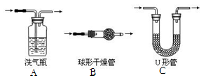**3．气体干燥装置** （1）图A：多功能瓶（盛放液体）  
 洗气（除杂）：_________________  
 收集气体：_________________

1. 图B：球形干燥管（盛放固体）

注意：气体大进小出

（3）图C：U型管（盛放固体）

干燥的原则是：酸性干燥剂不能用来干燥碱性气体，碱性干燥剂不能用来干燥酸性气体，干燥装置由干燥剂状态决定。

|  |  |  |  |  |  |
| --- | --- | --- | --- | --- | --- |
| 干燥剂 | | | 可干燥气体 | 不可干燥气体 | 干燥  装置 |
| 名称或化学式 | 酸碱性 | 状态 |
| 浓H2SO4 |  |  |  |  |  |
| 无水CaCl2 |  |  |  |  |  |

答案：长进短处 短进长出

酸性、液态、H2、N2、O2、CO2、HCl、CH4、CO等、NH3、A

中性、固态、除NH3外所有气体、NH3、B或C

**4．混合气体的检验**

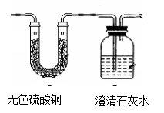【思考1】检验混合气体中是否含有CO2和H2O?能不能颠倒装置的顺序呢？

【答案】先检验水，再检验二氧化碳，不能颠倒顺序，否则从澄清石灰水中带出的水也会使无色硫酸铜变蓝，而干扰对水的检验。

【思考2】检验混合气体中是否含有CO和H2？能不能颠倒装置的顺序呢？

【答案】先通入灼热氧化铜转变为水和二氧化碳，通过检验水和二氧化碳来检验氢气和一氧化碳。另外一氧化碳有毒，注意尾气处理。

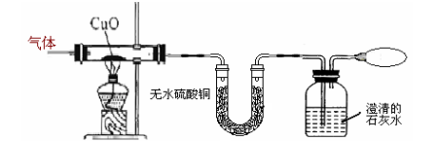

【思考3】用下列仪器组装一套装置，通过一次实验证明无色气体是二氧化碳、一氧化碳、水蒸气和氢气的混合气体，按气体通过的先后顺序，连接的仪器依次是（仪器B、C、D可重复使用，其他仪器只能使用一次，用a、b、c…表示），

混合气体→________→________→________→________→________→________→________ →________→________→________→________→________→________。

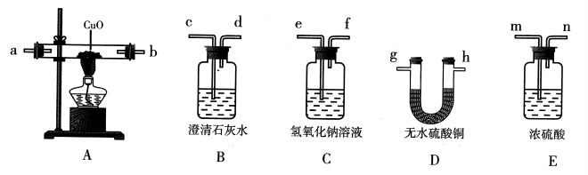

【答案】混合气体→g→h→c→d→e→f→m→n→a→b→g→h→c

（g、h可交换,a、b可交换。）（如果实验严谨的话，在除去混合气体中的二氧化碳和水之后还可以加一步检验。）

 枝繁叶茂

**知识点1：氧气和二氧化碳的性质和制备**

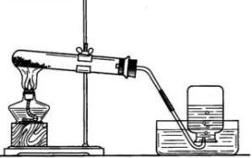**【例1】**实验室用右图装置制取氧气时，有关实验操作顺序正确的是 （ ）  
 A．实验开始时，先装药品，后检查装置气密性

B．搭建装置时，先固定试管，后放置酒精灯

C．收集气体后，先用毛玻璃片盖上集气瓶，后移出水槽

D．实验结束后，先熄灭酒精灯，后将导管移出水面

【难度】★

【答案】C

**变式1：**右下图所示装置可用于实验室制取某些气体，并能随开随用，随关随停。下表中所选用的药品及制取的气体完全正确的一组是 （ ）

|  |  |  |  |  |
| --- | --- | --- | --- | --- |
| 选项 | 选用的药品 | | 制取的气体 |  |
| 固体 | 液体 |
| A | 大理石 | 稀硫酸 | 二氧化碳 |
| B | 二氧化锰 | 过氧化氢溶液 | 氧气 |
| C | 大理石 | 稀盐酸 | 二氧化碳 |
| D | 碳酸钠 | 稀硫酸 | 二氧化碳 |

【难度】★★

【答案】C

**【例2】：**根据下图装置，回答下列有关问题：

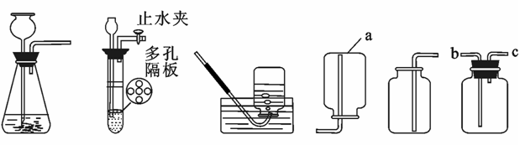

A B C D E F

①仪器a的名称____________。

②实验室用过氧化氢溶液和二氧化锰混合制取氧气，反应的化学方程式是____________，

可选用的发生装置和收集装置的组合有____________（填字母序号）。

③实验室制取二氧化碳最好选用的发生装置是________________________（填字母序号），

该装置与另一可选用的装置相比，其主要优点是________________________。若采用F装置进 行排空气法收集二氧化碳,应从_____________________端进气。（填“b”或“c”）

【难度】★★  
 【答案】集气瓶 2H2O22H2O＋O2↑ AC、AE、AF

B 随时控制反应的发生和停止 b

**变式1：**下图是实验室制取气体常见的装置，据图回答有关问题。

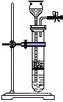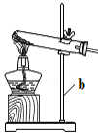

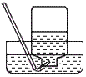

A B C D E F

①写出指定仪器的名称：a.____________；b.____________；

②实验室制取二氧化碳气体，装置A、B都可用作发生装置，其中可以随时使反应发生或停止的装置是____________（填序号，下同），可选用的收集装置是_____________________。

③用装置C作为发生装置制取氧气，发生反应的化学方程式为____________；用装置D收集氧气，气体收集完毕时，应先____________（填“从水中取出导气管”或“熄灭酒精灯”）；氧气收集完成后，测得其纯度明显偏低，原因可能是____________（填序号）

Ⅰ．氯酸钾中加入了二氧化锰 Ⅱ．收集前，集气瓶中未注满水

Ⅲ．收集后，集气瓶中仍有少量水 Ⅳ．未见气泡连续均匀冒出时就开始收集

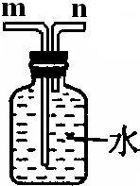④实验室在常温下用块状电石与水反应制取微溶于水的乙炔气体，该反应必须严格控制加水的速率，以免剧烈反应放热引起发生装置炸裂。你认为上图中最适合制取乙炔气体的发生装置是____________；如果用右图所示装置收集乙炔，气体应从____________(填“m”或“n”)端管口通入。

【难度】★★

【答案】锥形瓶 铁架台 B F 2KClO32KCl+3O2↑

从水中取出导气管 Ⅱ、Ⅳ A n

【方法提炼】

①掌握氧气和二氧化碳的性质和制备。②制备过程注意工业制备和实验室制备的区别。

③制备过程中的注意事项。

**知识点2：H2、CO、C还原氧化铜的实验**

【例1】实验能够达到目的的是 （ ）

|  |  |  |  |
| --- | --- | --- | --- |
|  |  |  |  |
| A．除去CO中的CO2 | B．探究MnO2对反应速率的影响 | C．探究可燃物燃烧的条件 | D．探究影响物质溶解性的因素 |

【难度】★【答案】C

**变式1：**一氧化碳还原氧化铜的实验装置如下图所示，有关说法错误的是 （ ）

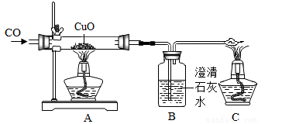

A．实验时通入CO后再点燃A处酒精灯，可以防止爆炸

B．通过观察黑色固体颜色的变化判断反应是否发生

C．通入0.1mol一氧化碳可以生成0.1mol铜

D．实验结束时应先熄灭A处酒精灯

【难度】★★【答案】C

**变式2：**实验室用氢气还原氧化铜的实验步骤如下：①向试管里通氢气 ②检验氢气纯度 ③给盛 有氧化铜的试管加热 ④停止加热 ⑤继续通氢气直到试管冷却．其正确的操作顺序是 （ ）

A．①②③④⑤ B．②①③④⑤ C．②①③⑤④ D．②③①④⑤

【难度】★【答案】B

**变式3：**在隔绝空气下，用木炭还原氧化铜．下列叙述正确的是 （ ）

A．反应前后固体中氧原子的物质的量保持不变

B．反应前后固体减轻的质量等于氧化铜中氧元素的质量

C．反应中消耗的氧化铜与碳的物质的量一定相等

D．反应中铜元素在固体中的质量分数逐渐变大

【难度】★★【答案】D

**【例2】**为探究氧化铜与木炭反应产生气体的成分，进行如下实验。（B装置内药品足量）

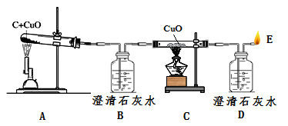

①加热装置A，刚开始B中导管口冒出的气泡成分是_____________，当持续加热至固体质量不再减少，A中试管内的现象是_____________，反应的化学方程式为_____________；B中石灰水的作用_____________；

②最终装置C与装置A中观察到的现象相同，说明碳与氧化铜反应还生成了_____________气体。

装置C内反应的化学方程式__________________________；

③E处的作用是__________________________。

【答案】空气 黑色粉末变成红色固体 

检验并吸收反应产生的二氧化碳或

一氧化碳或CO；  处理尾气一氧化碳，防止污染空气。

**变式1**：实验室模拟炼铁的实验装置如下图所示，赤铁矿的主要成分是氧化铁（Fe2O3）。

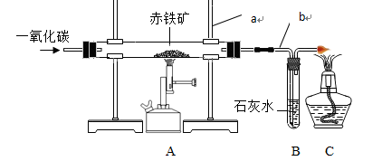

试回答下列问题：

（1）写出有标号仪器的名称：a_____________，b_____________。

（2）实验中看到的实验现象为：玻璃管中的粉末__________________________。

（3）玻璃管中反应的化学方程式为__________________________，氧化剂是_____________。

（4）加热氧化铁之前，先通一会儿一氧化碳的作用是_____________，当反应完全后剩余固体需在CO的保护下冷却其原因是_____________。

（5）图中酒精灯的作用是__________________________。

（6）若在模拟实验中通入的气体是H2或CO中的一种，怎样证明通入的气体是 CO____________。

【难度】★★【答案】铁架台 导管 红色逐渐变成黑色Fe2O3+3CO2Fe+3CO2 Fe2O3 赶跑装置中的空气，避免发生危险 为了防止液体倒流，使玻璃管破裂。

尾气处理，除去有毒的一氧化碳气体 若澄清的石灰水变浑浊，则证明通入的是CO

**变式2：**用以下装置进行C、CO还原CuO的实验并检验产物。

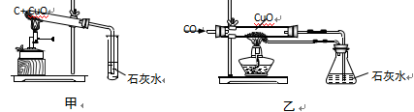

①用装置甲进行实验，在C和CuO的试管中观察到的现象是___________________；

反应的化学方程式为___________________。

②用装置乙进行实验，要先通一会儿一氧化碳再加热的原因是___________________；

锥形瓶中盛放的石灰水要足量，其作用是___________________。

③对于装置乙，符合其设计意图的是___________________。（用编号表示）

A．说明一氧化碳具有还原性

B．既说明一氧化碳具有可燃性；又充分地利用了能源

C．能测定实验中消耗的一氧化碳质量

D．有效防止了一氧化碳扩散到空气中

【难度】★★

【答案】黑色粉末变成亮红色 C+2CuO2Cu+CO2↑

排净玻璃管中的空气，防止发生爆炸

检验是否有二氧化碳生成，并除去二氧化碳（写全给分） ABD（错漏一个不得分）

【方法提炼】

掌握几种还原性气体还原氧化铜的方程式和实验现象，并注意实验的注意事项。

**知识点3：气体的检验**

**【例1】**下列实验现象叙述正确的是 （ ）

A．木炭在氧气中燃烧，发出红光

B．硫在空气中燃烧，火焰呈蓝紫色，生成有刺激性气味的气体

C．向澄清石灰水中通入过量二氧化碳，溶液先变浑浊，后又变澄清

D．向无水硫酸铜粉末中滴加少量水，粉末由蓝色变白色

【难度】★

【答案】C

**变式1：**某气体可能含H2、CO、CH4中一种或几种，实验依次为：①在氧气中充分燃烧；②通过无水CuSO4变蓝色且增重10.8g；③通过足量澄清石灰水增重13.2g。以下推断正确的是 （ ）

A．该气体的组成可能有2种情况 B．该气体可能是CO和H2

C．该气体不可能是纯净物 D．该气体一定含有CH4 【难度】★★★

【答案】B

**【例2】**某气体可能是一氧化碳、二氧化碳、水蒸气、氢气的混合物.将其依次进行以下操作(使用步骤操作后得到的剩余气体进行下步操作,且假定每次处理均完全进行):

(1)通过固体氢氧化钠,气体体积变小;

(2)通过灼热的氧化铜,黑色粉末变成红色;

(3)通过白色的硫酸铜粉末,粉末变蓝色;

(4)通过紫色石蕊试液,试液变红色.

推断原混合气体中,可能的组成有（1）__________________，（2）_____________________，（3）_______________________

【难度】★★

【答案】(1)CO2、CO、H2 (2)H2O、CO、H2 (3)CO2、H2O、CO、H2

**变式1：**下图装置可用于气体的吸收、检验和分离等，请回答下列问题:

C

f



g

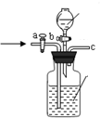

石灰水

稀盐酸

CO

CO2

A

e

d

CuO

B

利用装置A（其中液体试剂足量）可以将二氧化碳和一氧化碳的混合气体进行分离。  
首先打开活塞a，缓缓通入混合气体，广口瓶中观察到的现象是_____________，发生反应的化学方程式为__________________________；此时从导管c逸出的主要气体是_____________，为了检验该气体，将导管按c-d-e-f-g顺序连接，B处观察到的现象为_____________，发生反应的化学方程式为_____________；实验中A和C两处用到石灰水，其中A处石灰水的作用是_______________________；装置C中还应进行的操作是_____________；一段时间后，断开AB装置，关闭活塞a，打开活塞b，滴加足量的稀盐酸，此时逸出的主要气体是_____________。

【难度】★★

【答案】石灰水变浑浊 Ca(OH)2+CO2→CaCO3↓+H2O CO CO2

黑色固体变红色 CuO＋COCu＋CO2 吸收二氧化碳 将尾气点燃烧掉 CO2

**变式2：**某气体可能由氢气、氮气、一氧化碳、二氧化碳和水蒸气中的一种或几种组成。为了探究其成分，某校化学实验小组的同学设计了如下图所示的实验来研究该气体的成分。实验现象及该实验小组从上述实验现象中得出结论分别为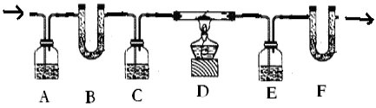：

[实验现象]：A中澄清石灰水变浑浊；B中无水硫酸铜变蓝；C浓硫酸无明显变化；D中黑色氧化铜粉末转化为一种红色物质；E中澄清的石灰水变浑浊；F中的无水硫酸铜变蓝色。

[实验结论]：原气体中①肯定含有二氧化碳②肯定含有水蒸气③肯定含有一氧化碳④肯定含有氢气⑤可能含有氮气。

请回答（结论可填代号）

（1）正确的结论是___________，错误的结论是__________________，造成结论错误的原因为_______________________________________。

（2）A、C、E装置的作用A____________________________C______________________________

E_____________________________________________。A、D装置中肯定发生反应的化学方程式分别为______________________________________。该实验的尾气应_________________________。

（3）为使该组同学得出的结论正确，可将各实验仪器重新连接，连接的顺序是（从左到右写仪器代号）_________________________________。

【难度】★★

【答案】（1）①、③、⑤ ②、④ 使B装置中无水硫酸铜变蓝的水蒸气可能来自于A装置

使F装置中无水硫酸铜变蓝的水蒸气可能来自于E装置(2)验证混合气体中是否存在CO2；吸收水蒸气；与D装置一起验证混合气体中是否存在CO气体回收处理，以免污染大气

（3）B、A、C、D、F、E

【解析】本题为中考必考点之一，考查多功能瓶的应用及有关气体净化和检验的知识。逐步分 析混合气体经过A、B、C、D各装置后，气体成分的变化，就能得出正确的结论。

【方法提炼】

掌握几种气体的检验顺序：检验水（无水硫酸铜）→检验二氧化碳（澄清石灰水）→除二氧化碳（氢氧化钠溶液）→除水（浓硫酸）→灼热氧化铜→检验氢气（无水硫酸铜）→检验一氧化碳（澄清石灰水）

 瓜熟蒂落

1. 既有可燃性又有还原性的有毒气体是 （ ）

A．氧气 B．氢气 C．一氧化碳 D．二氧化碳

【难度】★【答案】C

1. 物质的性质决定用途。下列用途主要是利用其化学性质的是 （ ）

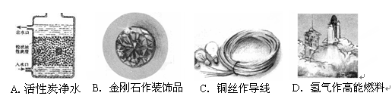

【难度】★【答案】D

1. 有关碳单质及其氧化物的说法中正确的是 （ ）

A．用紫色石蕊溶液可区分CO和CO2

B．一定条件下，石墨转化成金刚石是物理变化

C．C、CO、CO2都具有还原性

D．碳具有可燃性，因此在常温下其化学性质比较活泼

【难度】★【答案】A

1. 下图分别是二氧化碳的制取、干燥，收集和性质检验的装置图。其中错误的是 （ ）

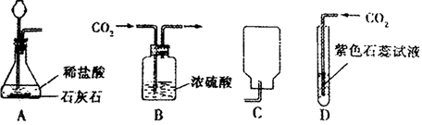

【难度】★【答案】C

1. 除杂（括号内为杂质）方法错误的是 （ ）

A．N2（O2）通过灼热的铜网 B．KNO3（NaCl）溶解、蒸发浓缩后降温结晶

C．CaO（CaCO3）加水后过滤 D．CO2 (CO) 通过灼热的氧化铜

【难度】★【答案】C

1. 某同学制氧气时，试管炸裂了，造成试管炸裂的原因是 （ ）

A．给试管均匀预热 B．加热时试管与灯芯接触

C．试管口略微向下倾斜 D．收集完氧气，先从水中取出导管再撤酒精灯  
 【难度】★【答案】B

1. 实验室制取二氧化碳气体通常有以下几个步骤：

①加入大理石 ②检查装置的气密性 ③收集 ④验满 ⑤加入盐酸

实验步骤正确的是 （ ）

A．②④③①⑤ B．①⑤②③④ C．②①⑤④③ D．②①⑤③④

【难度】★【答案】D

1. 用氯酸钾和二氧化锰混合加热制取氧气，对反应前后说法正确的是 （ ）

A．固体中所含元素种类发生变化 B．氯元素的化合价保持不变

C．钾元素质量分数在固体中减少 D．固体减少的质量等于产生氧气的质量

【难度】★【答案】D

1. 下列实验中，仪器和用品的选择不合理的是 （ ）

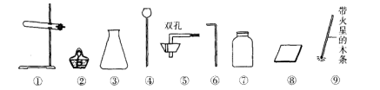

A．收集CO2气体——⑥⑦⑧ B．检验一瓶气体是否为O2—⑦⑧⑨

C．用H2O2溶液和MnO2制O2——①② D．用大理石和稀盐酸制CO2——③④⑤

【难度】★【答案】C

1. 实验室中利用过氧化氢、氯酸钾、高锰酸钾都可以制取氧气的共同点是 （ ）

A．都属于氧化物 B．都含有氧气 C．都含有氧分子 D．都含有氧元素

【难度】★【答案】D

1. 根据二氧化碳的性质，相关实验过程中无明显现象的是 （ ）

A．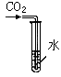 B．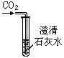 C．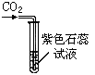 D．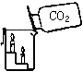

【难度】★【答案】A

1. 关于实验基本操作方法的归纳错误的是 （ ）

A．点燃可燃性气体之前必须检验气体的纯度

B．制取气体时应先检验装置的气密性再装药品

C．H2还原CuO完毕，应先熄灭酒精灯继续通H2到试管冷却

D．蒸发操作时，蒸发皿必须放在石学科网(www.zxxk.com)--教育资源门户，提供试卷、教案、课件、论文、素材及各类教学资源下载，还有大量而丰富的教学相关资讯！棉网上，用酒精灯外焰加热

【难度】★【答案】D

1. 除去括号内杂质的操作方法正确的是 （ ）

A．N2（O2）：放入木炭燃烧

B．CaO（CaCO3）：加稀盐酸

C．CO（CO2）：通过灼热氧化铜

D．MnO2（NaCl）：溶解、过滤、洗涤、干燥

【难度】★【答案】D

1. 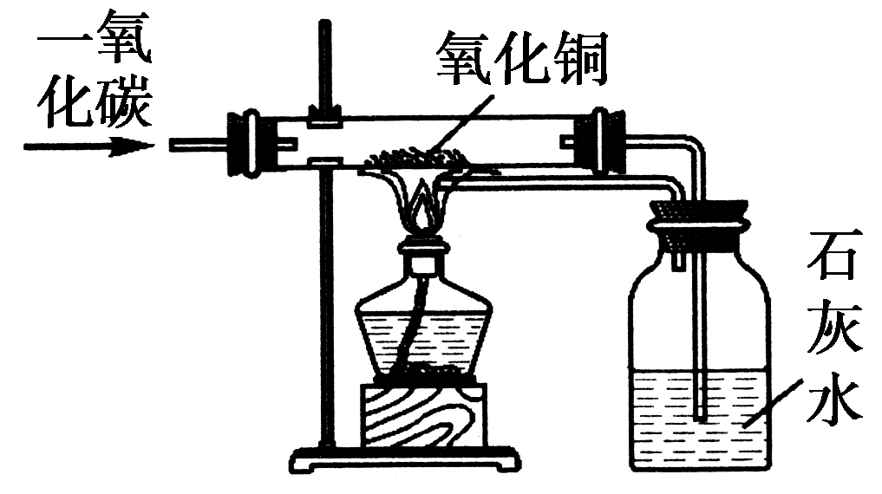对右图实验的分析说明不正确的是 （ ）

A．该实验说明一氧化碳具有还原性

B．该实验说明生成物二氧化碳的密度比空气大

C．该实验说明一氧化碳和氧化铜的反应需要加热

D．该实验可以防止有毒的一氧化碳气体对空气的污染，同时又可以充分利用能源

【难度】★【答案】B

1. 做氢气还原氧化铜实验，一段时间后停止加热，测得剩余固体中铜元素与氧元素的

物质的量之比为5:3，则已反应的氧化铜与原氧化铜的质量比是 （ ）

A．3:5 B．2:5 C．2:3 D．1:5

【难度】★★【答案】B

1. 某气体可能由H2、CO2、CO组成，为确定其成分某兴趣小组依次进行了如下实验（假设每一步反应均完全进行）。 ①通过澄清的石灰水，未出现浑浊现象；②通过灼热的氧化铜，有红色固体生成；③通过无水硫酸铜粉末，粉末变成蓝色；④最后通入澄清的石灰水，出现浑浊现象。对该气体成分推断合理的是 （ ）

A．一定含有H2、CO和CO2 B．一定含有CO、H2，一定不含CO2

C．一定含有CO，一定不含H2和CO2 D．一定含有CO，一定不含CO2，可能含有H2 【难度】★★【答案】D

1. 下列实验操作不正确的是 （ ）

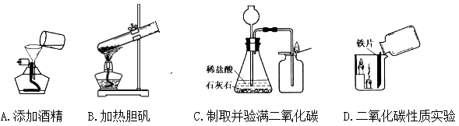

【难度】★【答案】B

1. 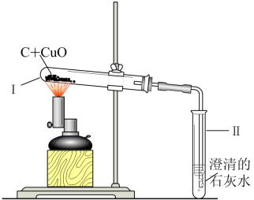右图是碳还原氧化铜的实验装置，相关说法错误的是 （ ）  
   A．反应前碳粉与氧化铜应充分混合  
   B．Ⅱ中澄清石灰水变浑浊  
   C．理论上Ⅰ中减少的质量可能等于Ⅱ中增加的质量  
   D．反应结束时应先停止加热，待冷却后再将导管移出试管

【难度】★★【答案】D

1. 取一定质量Fe2O3和CuO的混合物与1mol碳粉混合均匀，高温加热，恰好完全反应生成金属和二氧化碳。则原混合物中氧元素的物质的量是 （ ）

A．1mol B．2mol C．3mol D．4mol  
 【难度】★★【答案】B

1. 有氮气、一氧化碳和二氧化碳的混合气体80 g，其中碳元素的质量分数为30％。使该混合气体通过足量的灼热氧化铜充分反应后。再将气体通入过量的石灰水中，能得到白色沉淀的质量为 （ ）

A．30 g B．100 g C．150 g D．200 g  
 【难度】★★【答案】D

1. 某无色混合气体可能由CH4、H2、CO、CO2和H2O中的某几种气体组成。为确定其成分依次进行了如下实验（假设每一步反应均完全）。①通过澄清石灰水，溶液变浑浊；②通过氢氧化钠固体，质量增加；③在O2中点燃，燃烧产物能使白色CuSO4粉末变为蓝色。则原混合气体的成份不可能是 （ ）  
   A．CO2、H2O、CH4 B．CO2、H2O、H2C．CO2、H2O、CO D．CO2、CO、CH4

【难度】★★【答案】C

1. 碳是组成物质的重要元素。

①单质碳在常温下具有稳定性，属于__________性质。

②木炭具有可燃性，它在氧气中燃烧的现象是____________________________。

③木炭具有还原性,可以冶炼金属。请在 内填入配平后的系数。

Fe3O4+ C Fe+ CO2↑  
 【难度】★【答案】化学 木炭燃烧，产生白光 1 2 3 2

1. 碳元素是构成物质种类最多的一种元素，许多含碳物质都与我们的生活息息相关。

①碳元素形成的单质有金刚石、石墨、C60，这些物质中碳元素以__________（填“游离态”或“化合态”）存在。

②BaCO3可用于生产放射线过滤器，其中所含金属元素的名称是______________________。

③目前，人类以化石燃料为主要能源。化石燃料有煤、石油和_____________。

④工业上常用水煤气法制氢气：用焦炭（主要成分是碳单质）为原料与水蒸气在高温时反应制得H2和CO。反应的化学方程式为_____________________________，反应中氧化剂是_________。

【难度】★【答案】游离态 钡天然气 C＋H2OCO＋H2

1. 利用下图装置探究制取气体的原理、方法。

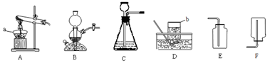

①写出仪器名称：a_______________，b______________。

②用氯酸钾和二氧化锰的混合物制取O2，反应的化学方程式为___________________________，选用D装置收集氧气，其原因是_________________________；用二氧化锰和双氧水混合制氧气时，_________（填“能”或“不能”）用B装置，理由是_____________________________。

③实验室常用氯化铵固体与碱石灰固体共热来制取一瓶易溶于水密度比空气小的氨气(NH3)，应选择的装置组合是_______________________(填图编号)。

④实验室也可用图B装置制取二氧化碳。相对于C，装置B的优点是_________________________________________。

⑤若用装置G来收集二氧化碳，气体应该从________端（填“c”或“d”）通入。

【难度】★★

【答案】酒精灯 集气瓶 

氧气难溶于水；（容易误答为排水法收集的优点） 不能

二氧化锰是粉末状固体不满足启普发生器的适用条件。 A F

能够随时控制反应的发生与停止 c

1. 用以下装置进行H2、C、CO还原CuO的实验并检验产物。

|  |  |  |
| --- | --- | --- |
| H2+CuO  **无水**  **硫酸铜**  **C+CuO**  **Ca(OH)2溶液** | 25 | **Ca(OH)2溶液**  **CuO**  **CO** |
| 甲 | 乙 | 丙 |

①上述装置都可观察到的现象是黑色固体变成___________色；

②用装置甲进行实验，要先通一会儿氢气再加热的原因是____________________；

③装置乙中C和CuO反应的化学方程式为____________________；

④装置丙中的实验不能在装置甲中进行的原因是_____________________________（仅答两点）。  
 【难度】★★【答案】红 排尽空气，防止爆炸 C＋2CuO2Cu＋CO2↑

①因CO有毒，反应容器要密闭，不能敞口。

②因CO有毒，尾气不能直接排放，要燃烧处理或收集起来。

③产物CO2不能用无水硫酸铜检验，要用澄清石灰水检验。

1. 下图是实验室制取气体的常用装置，请根据要求回答：

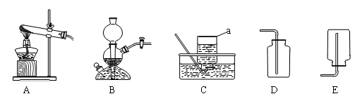

①仪器a的名称___________，装置B的名称___________。

②实验室加热氯酸钾和二氧化锰的混合物制取氧气可选择的发生装置是___________，反应的化学方程式为________________________________，用C装置收集氧气的依据是___________。若将上述混合物完全反应后的固体残渣，通过溶解、_________、洗涤和烘干四步操作可回收二氧化锰固体。

③实验室可用发生装置B制取二氧化碳，该装置的优点是___________________，用D装置收集二氧化碳，如何检验二氧化碳是否收满________________________。

④收集了一定量气体后关闭活塞，装置B中固体与液体没有分离，可能的原因是___________ 。

A．所用盐酸浓度偏大 B．活塞处漏气 C．盐酸反应完了 D．二氧化碳能溶于水  
【难度】★★

【答案】集气瓶 启普发生器（错别字不给分） A 

O2难溶于水 过滤 随时控制反应的发生和停止 燃着的木条放瓶口，熄灭则满

1. C（只选B或C给1分，有错选给0分）
2. 兴趣小组同学用氧化铜与足量的炭粉利用图甲所示装置进行实验，对生成气体的成分进行探究。

【提出问题】生成的气体中是否含有一氧化碳？

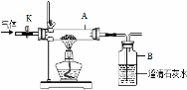

图甲

【实验与讨论】

①打开K，缓缓通入干燥的氮气一段时间。通入氮气的目的是________________________。

②关闭K，加热至一定温度使之反应，用气囊收集气体样品。

③除去气体样品中的二氧化碳，并将剩余气体收集在集气瓶中，下列装置中最为合理的是______________。（提示：瓶内是足量的NaOH溶液，能吸收二氧化碳）

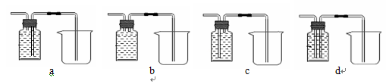

【实验求证】

将除尽二氧化碳后的气体样品干燥，仍然用上述图甲所示的装置进行实验，A中的固体应选用________________，B中溶液为澄清石灰水，若A中出现了__________________________，B中澄清石灰水变浑浊，可说明气体样品中含有一氧化碳。

【实验反思】

本实验设计中存在的不足之处是_____________________________。

炭粉还原氧化铜的实验中，若生成的气体中含有一氧化碳，则反应时消耗碳、氧元素的质量比_______（填“大于”、“等于”或“小于”）3:8 。

【难度】★★

【答案】将装置中的空气排净，防止加热爆炸。 D CuO

黑色固体变红色 没有尾气处理装置 大于

1. 为验证某混合气体中是否含有一氧化碳、二氧化碳 和水蒸气，同学设计了如下实验装置（装置气密性良好），将混合气体依次通入。实验现象记录如下。（药品均足量且每步反应完全、夹持仪器省略）

|  |  |
| --- | --- |
| 装置 | 现象 |
| 甲 | 增重 |
| 乙 | 无明显现象 |
| 丙 | 粉末由 变红 |
| 丁 | 试液由紫变红，气球变大 |



甲 乙 丙 丁

Ⅰ．仪器a的名称_______________。

Ⅱ．丙中粉末由_____________变红，发生的化学反应方程式为________________________，其中氧化铜作____________剂。

Ⅲ．根据上述现象，分析混合气体中一定含有水蒸气、一氧化碳，可能含有二氧化碳 。写出可能含有二氧化碳的理由__________________________________。

Ⅳ．在不改变装置的前提下，只需将装置_______________中药品换成________________，即可判断二氧化碳是否存在。

【难度】★★

【答案】锥形瓶 黑 CuO+COCu+CO2 氧化 甲中氧化钙吸收水蒸气生成氢氧化钙，如含有CO2会与氢氧化钙反应，导致乙中无明显现象 甲 CuSO4

1. 甲同学设计了如下实验装置验证一氧化碳的部分性质并验证产物。实验时，在点燃B处酒精灯之前先通入一氧化碳排出装置中的空气，然后继续实验。

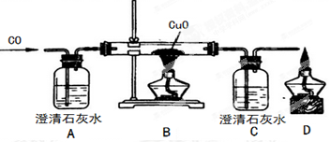

①CO气体在使用或点燃前要进行____________；C中反应的化学方程式是________________；

②实验过程中，B中的现象是_______________，该反应的化学方程式是___________________；D处点燃 的目的是___________________________；

③对该实验的分析正确的是_________（选填编号）

Ⅰ．实验结束时应先熄灭B处酒精灯

Ⅱ．C中增加的质量与B中固体减少的质量相等

Ⅲ．反应开始后通入0.1mol一氧化碳可生成0.1mol铜

Ⅳ．反应结束后继续通入一氧化碳的目的是防止铜被氧化

④甲同学认为A为C的对照实验，通过A、C现象的不同证明B装置中有CO2生成，乙同学认为省略A可达到同样的目的，理由是________________。

⑤通过上述实验可以知道一氧化碳的化学性质是__________________________。  
 【难度】★★

【答案】检验气体的纯度 CO2+Ca(OH)2→CaCO3↓+H2O 黑色固体变成红色 CO+CuOCu+CO2 燃尽CO，防止污染空气 Ⅰ

点燃酒精灯前，已经先通一段时间CO，可知CO通过澄清石灰水没有明显现象

还原性、可燃性

1. 【提出猜想】该混合气体主要成分为CO、CO2、H2和H2O。

【查阅资料】a．浓硫酸可作干燥剂。 b．氢气在加热的条件下与氧化铜反学科网(www.zxxk.com)--教育资源门户，提供试卷、教案、课件、论文、素材及各类教学资源下载，还有大量而丰富的教学相关资讯！应生成铜和水。

【实验过程】设计实验装置如下：(部分夹持仪器已略去；假设每个装置里的药品足量，反应充分）。

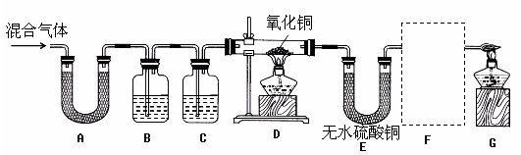

**F**

①装置A中无水硫酸铜变蓝，写出该反应的化学方程式___________________________，装置B中澄清石灰水变浑浊，写出该反应的化学方程式_____________________________，由此得出混合气体中含有CO2和H2O气体；

②通过观察装置D、E中的现象后，为了确认混合气体中含有氢气，装置C中的试剂是________________。为了证明CO气体的存在，装置F中试剂是_________________。

【实验结论】猜想正确。  
 【难度】★★  
 【答案】CuSO4+5H2O→CuSO4•5H2O CO2+Ca(OH)2→CaCO3↓+H2O

浓硫酸 澄清石灰水

1. 为探究某干燥的绿色固体粉末的元素组成，某小组进行了如图所示的两个实验，请回答：

|  |  |  |  |  |  |  |
| --- | --- | --- | --- | --- | --- | --- |
| 实验一 | | | | 实验二 | | |
| 52-1 |  |  |  |  | 52-2 |  |
| 固体变为黑色 | 白色变为蓝色 | 固体减少 |  | 黑色变为光亮红色 | 变浑浊 |  |

①装置Ⅱ中的现象说明装置Ⅰ中产生了___________________；

②装置Ⅳ中发生反应的化学方程式是___________________；

③实验二中气球的作用是___________________；

④实验二的步骤如下，其正确顺序是：___________________；  
 a．通一段时间的CO b．继续通CO c．熄灭酒精灯  
 d．待黑色变成光亮红色 e．停止通CO f．点燃酒精灯

⑤根据上述实验现象推知绿色固体的元素组成是___________________；

【难度】★★

【答案】水（H2O） CO+CuOCu+ CO2 收集尾气，防止污染空气；

a f d c b e 一定含铜、氢、氧元素

1. 用氢气还原氧化铜的方法测定某氧化铜样品中氧化铜的百分含量（杂质不与氢气反应），同学们设计了以下实验装置，取一定量干燥样品进行实验。

【查阅资料】浓硫酸具有吸水性，可做干燥剂。请根据资料回答：

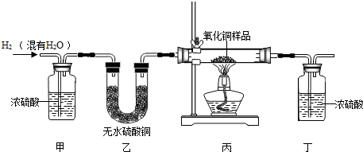①在实验中，乙装置的作用是____________________；丙中的现象是___________________。

②要得出氧化铜样品的百分含量，需要准确称取的数据是___________________。

③根据以下原因计算，可能导致结果偏大的是___________________。

A．装置的气密性不好 B．空气中的水分被丁处浓硫酸吸收

C．通入的氢气量不足 D．氧化铜没有完全被还原

【难度】★★

【答案】检验水是否除尽 黑色变红色 样品质量、反应前后玻璃管及管内固

体的质量（或反应前后丁装置的质量） B

1. 实验室常用草酸（化学式为H2C2O4）和浓硫酸混合加热制备一氧化碳，其反应方程式为：

H2C2O4CO↑+CO2↑+H2O。下图是制备干燥的CO，再用CO还原氧化铜并检验其反应产物的实验装置。

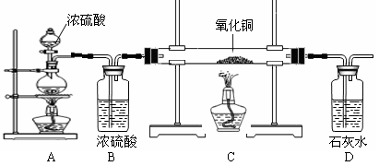

①从安全角度讲，实验开始时应先加热__________（填A或C）处。

②写出C处反应的化学方程式________________________，D处的现象___________________。

③为了能正确检验反应后的产物，某同学认为在装置_________和_________之间还应增加个洗气瓶（右图），该同学在洗气瓶中加入的溶液是________________。

洗气瓶

④从环保的角度讲，该装置存在的缺陷是________________________。

【难度】★★

【答案】A CuO＋COCu＋CO2 石灰水变浑浊 A和B

氢氧化钠（NaOH）或足量石灰水 尾气没有处理